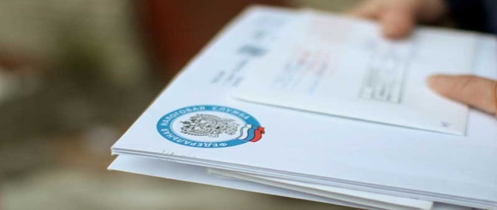 Физические лица могут дополнительно получить налоговые уведомления в любой районной (городской) налоговой инспекции или МФЦ

Налоговое уведомление, направленное на бумажном носителе по почте заказным письмом, по желанию налогоплательщика дополнительно можно получить в любой налоговой инспекции, обслуживающей физических лиц, а также в МФЦ, если он уполномочен на оказание этой услуги.
Для этого заинтересованное лицо может подать заявление, в котором следует выбрать способ информирования о результатах рассмотрения: в налоговом органе либо через МФЦ. При этом к выдаваемому налоговому уведомлению на бумажном носителе формируется отрывной корешок, в котором налогоплательщик расписывается при получении уведомления.
Напомним, что налоговые уведомления не направляются на бумажном носителе по почте в следующих случаях:
- налогоплательщика есть налоговая льгота, вычет или иные установленные законодательством основания, полностью освобождающие его от уплаты налога;
- если общая сумма налогов, отражаемых в уведомлении, составляет менее 100 рублей. Исключение - направление налогового уведомления в календарном году, по истечении которого утрачивается возможность взыскания задолженности по направленному налоговому уведомлению;
- физлицо является пользователем личного кабинета налогоплательщика на сайте ФНС России и при этом не направило в налоговый орган уведомление о необходимости получения документов на бумажном носителе.
В иных случаях, если налоговое уведомление за период владения налогооблагаемыми объектами недвижимости или транспортными средствами в течение 2019 года не пришло до 1 ноября, налогоплательщику следует обратиться в инспекцию либо направить информацию через личный кабинет налогоплательщика или сервис «Обратиться в ФНС России».

